委托社会化监测机构开展执法、信访及涉气重点污染源监督性监测项目（二次）

竞争性磋商文件

项目编号： 采购计划-[2026]-02021号-ZWZB20260507-033-2

采 购 人： 吉林市生态环境局

采购代理机构： 吉林省中维项目管理咨询有限公司

二〇二六年五月

目录

第一章 招标公告（资格审查） 3
第二章 投标人须知 6
第三章 评标办法（综合评分法） 25
第四章 合同条款 45
第五章 委托人要求 46
第六章 投标文件格式 47

第一章 招标公告（资格审查）
项目概况
委托社会化监测机构开展执法、信访及涉气重点污染源监督性监测项目（二次）的潜在供应商应自行登录政府采购云平台（网址：http:// www.zcygov.cn）注册（https://middle.zcygov.cn/v-settle-front/registry）并下载招标文件，并于2026年06月05日13时30分（北京时间）前提交投标文件。
一、项目基本情况
1项目编号：采购计划-[2026]-02021号-ZWZB20260507-033-2；
2项目名称：委托社会化监测机构开展执法、信访及涉气重点污染源监督性监测项目（二次）；
3预算金额：150.00万元；其中一标段70.00万元，二标段80.00万元；
4最高投标限价：150.00万元；其中一标段70.00万元（投标单位报价需报监测单价折扣，例如单价9折，最终以实际工作量结算），二标段80.00万元（投标单位报价需报监测单价折扣，例如单价9折，最终以实际工作量结算）；
5项目规模及服务范围：
一标段：主要配合我市迎接2026年中央生态环境保护督察信访监测、应急监测，开展吉林市城区涉气（无组织排放）重点企业监督性监测。（具体详见“第五章 委托人要求”）
二标段：主要开展吉林市城区涉气（有组织排放）重点企业监督性监测、日常信访及执法监测；（具体详见“第五章 委托人要求”）
6合同履行期限：自签订合同之日起至 2026年12月31日。
7服务标准：开展2026年度执法、信访及涉气重点污染源监督性监测等，服务内容包括：开展涉气企业监督性监测、日常信访、应急监测，配合我市迎接2026年中央生态环境保护督察等监测，同时为避免监督性监测与企业自行监测为同一家监测机构且满足督察期间监测的急迫性，拟委托2家社会化检验机构开展监测，监测机构资质、人员、仪器设备须满足工作需要，保障监测全过程符合技术规范，出具规范性检测报告。污染源监测制定监测计划，执法、信访、应急等统筹开展，开展应急监测任务时能够按照规定的时间到达现场开展监测（具体详见“第五章 委托人要求”）。
二、申请人的资格要求

1.满足《中华人民共和国政府采购法》第二十二条规定的条件；

2.落实政府采购政策需满足的资格要求：
（1）本项目为专门面向中小企业的采购项目；
（2）依据《中华人民共和国政府采购法》及《中华人民共和国政府采购法实施条例》的有关规定，落实政府采购政策，详见竞争性磋商文件。
①《政府采购促进中小企业发展管理办法》（财库[2020]46号）；
②《关于进一步加大政府采购支持中小企业力度的通知》财库[2022]19号；
③《财政部司法部关于政府采购支持监狱企业发展有关问题的通知》（财库[2014]68号）；
④《关于促进残疾人就业政府采购政策的通知》（财库[2017]141号）；
⑤《关于调整优化节能产品、环境标志产品政府采购执行机制的通知》（财库[2019]9号）等国家最新政策。
3.本项目的特定资格要求：
（1）供应商须是在中国境内注册具有独立承担民事责任能力的独立法人或其他组织形式，具备有效的营业执照，具有履行合同所必需的设备和专业技术能力；
资质认证项目数量：要求监测机构具备监测指标资质不低于下列标准中规定指标总项数的70%,即《污水综合排放标准》表1及表2中（见附图1），39项指标中不少于27项；《地表水环境质量标准》表1中（见附图2），24项指标中不少于17项；《地下水质量标准》表1中39项指标中不少于27项（见附图3）；《大气污染物综合排放标准》表1中（见附图4），33项指标中不少于23项；《土壤环境质量标准 建设用地土壤污染风险管控标准》表1中（见附图5），45项指标中不少于32项；
要求《城镇污水处理厂污染物排放标准》表1及表2中（见附图6），项目指标都可监测；《锅炉大气污染物排放标准》、《火电厂大气污染物排放标准》，项目指标都可监测（见附图7）；具备《工业企业厂界噪声排放标准》、《声环境质量标准》监测资质。
以上资质必须在有效期内，且监测机构为在省、市两级备案企业。（具体详见“第五章 委托人要求”）
（2）供应商在人员、设备、资金、等方面具有完成本项目的能力和经验，具有良好的商业信誉和健全的财务会计制度，依法缴纳税收和社会保障资金的良好记录。
（3）供应商须具备参加政府采购活动近三年内（2023年1月至今）在经营活动中没有重大违法记录的书面声明；
（4）信誉要求：（1）拒绝列入政府取消投标资格记录期间的企业或个人投标。（2）未被市场监督管理机关在国家企业信用信息公示系统（www.gsxt.gov.cn）中列入严重违法失信企业名单。（3）未被“信用中国”（www.creditchina.gov.cn）、中国政府采购网（www.ccgp.gov.cn）列入失信被执行人、重大税收违法案件当事人名单、政府采购严重违法失信行为记录名单。（4）在近三年（2023年1月1日至今）内投标单位或其法定代表人未在“中国裁判文书网”（http://wenshu.court.gov.cn/）上有行贿犯罪行为。
（5）其他要求：与招标人存在利害关系可能影响招标公正性的法人、其他组织或者个人，不得参加投标;单位负责人为同一人或者存在控股、管理关系的不同单位，不得参加同一标段投标或者未划分标段的同一招标项目投标。违反这两款规定的，相关投标均无效。
（6）本项目不接受联合体投标。
三、获取招标文件
时间：2026年05月20日起至2026年05月27日下午16：30止；
地点：政府采购云平台（网址：http:// www.zcygov.cn）。
方式：网上免费获取。潜在供应商可自行在“政采云”平台（网址：http：//www.zcygov.cn）下载招标文件（操作路径：登录“政采云”平台-项目采购-获取采购文件-找到本项目-点击“申请获取采购文件”），其他途径获取的采购文件开标时一律按无效投标处理。
售价：0元.
四、提交投标文件截止时间、开标时间和地点
时间：2026年06月05日13时30分（北京时间）；
地点：吉林市吉林市公共资源交易中心8楼开标区（解放西路16号）8楼805室
本项目执行电子化招投标，须通过政府采购云平台（网址：http:// www.zcygov.cn）递交电子版投标文件。
投标操作流程：供应商在政府采购云平台网注册入库成为正式供应商后，在平台上按《政府采购项目电子交易管理操作指南-供应商》进行投标操作。
数字证书办理及投标技术咨询：供应商须办理数字证书方可参加投标。
五、公告期限
自公告发布之日起5个工作日。
六、其他补充事宜
本次招标公告在“政采云”平台（http:// www.zcygov.cn）上发布，同步推送到中国政府采购网、吉林省政府采购网、吉林省公共资源交易公共服务平台
七、对本次招标提出询问，请按以下方式联系
1.采购人信息
名 称：吉林市生态环境局
地址：吉林省吉林市解放东路1号
联系方式：0432-62405409（贾楠）
2.采购代理机构信息
名 称：吉林省中维项目管理咨询有限公司
地 址：长春市净月区生态大街华荣泰时代8栋21楼
联系方式：0431-88008885（韩鑫明、周兴清）
3.项目联系方式
项目联系人：韩鑫明、周兴清
电 话：0431-88008885
4.监督机构及投诉受理部门：吉林市财政局政府采购管理办公室

第二章 投标人须知

一、投标人须知前附表
项号 | 内 容 | 说明与要求
 | 采购人 | 采购人信息  名 称：吉林市生态环境局  地址：吉林省吉林市解放东路1号  联系方式：0432-62405409（贾楠）
 | 采购代理机构 | 招标代理机构：吉林省中维项目管理咨询有限公司  地址：长春市净月区生态大街华荣泰时代8栋21楼  联系人：韩鑫明、周兴清  电话：0431-88008885
 | 项目名称 | 委托社会化监测机构开展执法、信访及涉气重点污染源监督性监测项目（二次）
 | 项目编号 | 采购计划-[2026]-02021号-ZWZB20260507-033-2
 | 采购预算 | 预算金额：150.00万元；  1、最高投标限价：150.00万元；其中一标段70.00万元（投标单位报价需报监测单价折扣，例如单价9折，最终以实际工作量结算），二标段80.00万元（投标单位报价需报监测单价折扣，例如单价9折，最终以实际工作量结算）；投标报价超过最高限价的投标无效；  2、在评标过程中，评标委员会认为投标人的报价明显低于其他通过符合性审查投标人的报价，有可能影响服务质量或者不能诚信履约的，应当要求其在评标现场合理的时间内提供书面说明，必要时提交相关证明材料。投标人不能合理说明或者不能提供相关证明材料的，由评标委员会认定该投标人以低于成本报价竞标，低于成本视为废标处理。
 | 服务地点 | 采购人指定地点
 | 项目需求及服务范围 | 开展2026年度执法、信访及涉气重点污染源监督性监测等，服务内容包括：开展涉气企业监督性监测、日常信访、应急监测，配合我市迎接2026年中央生态环境保护督察等监测，同时为避免监督性监测与企业自行监测为同一家监测机构且满足督察期间监测的急迫性，拟委托2家社会化检验机构开展监测，监测机构资质、人员、仪器设备须满足工作需要，保障监测全过程符合技术规范，出具规范性检测报告。污染源监测制定监测计划，执法、信访、应急等统筹开展，开展应急监测任务时能够按照规定的时间到达现场开展监测（具体详见“第五章 委托人要求”）
 | 合同履行期限 | 自签订合同之日起至 2026年12月31日
 | 资金来源 | 财政资金
 | 供应商资格要求 | 1.满足《中华人民共和国政府采购法》第二十二条规定的条件；  2.落实政府采购政策需满足的资格要求：  （1）本项目为专门面向中小企业的采购项目；  （2）依据《中华人民共和国政府采购法》及《中华人民共和国政府采购法实施条例》的有关规定，落实政府采购政策，详见竞争性磋商文件。  ①《政府采购促进中小企业发展管理办法》（财库[2020]46号）；  ②《关于进一步加大政府采购支持中小企业力度的通知》财库[2022]19号；  ③《财政部司法部关于政府采购支持监狱企业发展有关问题的通知》（财库[2014]68号）；  ④《关于促进残疾人就业政府采购政策的通知》（财库[2017]141号）；  ⑤《关于调整优化节能产品、环境标志产品政府采购执行机制的通知》（财库[2019]9号）等国家最新政策。  3.本项目的特定资格要求：  （1）供应商须是在中国境内注册具有独立承担民事责任能力的独立法人或其他组织形式，具备有效的营业执照，具有履行合同所必需的设备和专业技术能力；  资质认证项目数量：要求监测机构具备监测指标资质不低于下列标准中规定指标总项数的70%,即《污水综合排放标准》表1及表2中（见附图1），39项指标中不少于27项；《地表水环境质量标准》表1中（见附图2），24项指标中不少于17项；《地下水质量标准》表1中39项指标中不少于27项（见附图3）；《大气污染物综合排放标准》表1中（见附图4），33项指标中不少于23项；《土壤环境质量标准 建设用地土壤污染风险管控标准》表1中（见附图5），45项指标中不少于32项；  要求《城镇污水处理厂污染物排放标准》表1及表2中（见附图6），项目指标都可监测；《锅炉大气污染物排放标准》、《火电厂大气污染物排放标准》，项目指标都可监测（见附图7）；具备《工业企业厂界噪声排放标准》、《声环境质量标准》监测资质。  以上资质必须在有效期内，且监测机构为在省、市两级备案企业。（具体详见“第五章 委托人要求”）  （2）供应商在人员、设备、资金、等方面具有完成本项目的能力和经验，具有良好的商业信誉和健全的财务会计制度，依法缴纳税收和社会保障资金的良好记录。  （3）供应商须具备参加政府采购活动近三年内（2023年1月至今）在经营活动中没有重大违法记录的书面声明；  （4）信誉要求：（1）拒绝列入政府取消投标资格记录期间的企业或个人投标。（2）未被市场监督管理机关在国家企业信用信息公示系统（www.gsxt.gov.cn）中列入严重违法失信企业名单。（3）未被“信用中国”（www.creditchina.gov.cn）、中国政府采购网（www.ccgp.gov.cn）列入失信被执行人、重大税收违法案件当事人名单、政府采购严重违法失信行为记录名单。（4）在近三年（2023年1月1日至今）内投标单位或其法定代表人未在“中国裁判文书网”（http://wenshu.court.gov.cn/）上有行贿犯罪行为。  （5）其他要求：与招标人存在利害关系可能影响招标公正性的法人、其他组织或者个人，不得参加投标;单位负责人为同一人或者存在控股、管理关系的不同单位，不得参加同一标段投标或者未划分标段的同一招标项目投标。违反这两款规定的，相关投标均无效。  （6）本项目不接受联合体投标。
 | 是否接受联合体投标 | □是，接受  ☑否，不接受
 | 踏勘现场 | ☑不组织  □组织，踏勘时间：  踏勘集中地点：
 | 答疑会时间及地点 | ☑不召开  □召开，召开时间：  召开地点：
 | 分包、转包 | 不允许
 | 偏离 | ☑允许正偏离  □不接受任何偏离
 | 构成投标文件  的其他材料 | /
 | 签字或盖章要求 | 按政府采购云平台（网址：http:// www.zcygov.cn）提供的格式及要求填写
 | 投标有效期 | 90日历天（从投标截止之日算起）
 | 投标保证金 | 投标保证金形式：银行电汇或转账；银行出具的现金支票、保兑支票、银行汇票；银行、专业担保公司、保险公司出具的保函。（以上投标保证金形式必须从基本账户转出）；  投标保证金金额人民币：一标段：7000元；二标段：8000元。  投标保证金的递交截止时间：请于投标截止时间前递交（以到账时间为准）  开户银行：中信银行长春高新支行  户名：吉林省中维项目管理咨询有限公司  账号：8113601012100263496  注：1、投标保证金汇款单需备注项目名称（简写即可），  各投标人在交保证金时请认真填写及核对收款单位及帐号,否则后果自负。  2、投标保证金是投标文件的组成部分，未按以上相关要求递交投标保证金的供应商，视为投标保证金无效，初步评审不通过不再进入详细评审，一切后果由供应商自行承担。
 | 投标文件份数 | 开标结束后，中标单位需提供正本一份、副本四份送至代理机构。  提供2份电子版投标文件（pdf、word均需）  注：投标文件电子版内容：（投标文件电子版需与解密投标文件内容一致、1份PDF格式(须带投标单位公章)、1份Word可编辑版本）。
 | 投标文件提交地点及截止时间 | 时间：2026年06月05日13时30分（北京时间）；  地点：请登录政采云投标客户端投标。
 | 开标 | 时间：2026年06月05日13时30分（北京时间）；  地点：请登录政采云投标客户端投标。本项目采用“政采云”平台(http：//www.zcygov.cn)不见面开标大厅进行远程采购活动，供应商无需到达开标现场，响应文件远程解密。  ①公布供应商名单后30分钟内，由供应商持制作该电子响应文件的相同数字证书(CA锁)及电脑进行远程解密(各供应商在响应文件提交截止时间前及“政采云”系统公布供应商名单前，不要提前进行远程解密)。  ②响应文件解密截止时间后，“政采云”平台公布投标报价信息，供应商需持企业数字证书登录“政采云”平台在线确认投标报价信息。  ③因投标供应商自身原因未能按时完成解密的，视为逾期未提交响应文件，其投标无效。  二次报价递交方式：收到平台短信后登陆“政采云”平台(http：//www.zcygov.cn)，并于30分钟内提交最终报价，逾期未提交供应商将被默认最后报价等于第一次报价
 | 评标方法及标准 | 综合评分法（标准详见招标文件）
 | 资格审查方式 | 资格后审
 | 评标委员会的组建 | 评标委员会构成：评标委员会成员3人，由经济、技术专业专家构成，其中采购人代表1人，专家2人；  评标专家确定方式：在政采云评标专家库中随机抽取。评标委员会专家确定方式：从政府采购云平台设立的评审专家库中随机抽取评审专家。
 | 是否授权评标委员会确定中标人 | 是
 | 履约担保 | 无
 | 付款方式 | 最终以实际签订合同为准。
 | 签订合同 | 中标人应在中标结果确定后30天内签订采购合同。
 | 招标代理服务费 | 执行发改办价格[2015]299号文件取费标准收取招标代理服务费。由成交供应商支付。
 | 投标人信用信息查询 | 查询渠道：  ①“信用中国”网站（www.creditchina.gov.cn）：失信被执行人、重大税收违法案件当事人名单。  ②中国政府采购网(www.ccgp.gov.cn)：政府采购严重违法失信行为信息记录。  信用信息查询记录和证据留存的具体方式：  采购人或采购代理机构将按查询截止时点对所有投标人的信用信息进行查询，查询记录将作为评委评标的依据，对列入失信被执行人、重大税收违法案件当事人名单、政府采购严重违法失信行为记录名单的投标人，投标文件作无效处理。
 | 投标无效的情形 | （一）未按照招标文件的规定提交投标保证金的；  （二）投标文件未按招标文件要求签署、盖章的；  （三）不具备招标文件中规定的资格要求的；  （四）报价超过招标文件中规定的预算金额或者最高限价的；  （五）投标文件含有采购人不能接受的附加条件的;  （六）法律、法规和招标文件规定的其他无效情形。
 | 重新招标的其他情形 | 除投标人须知正文第32条规定的情形外，除非已经产生中标候选人，在投标有效期内同意延长投标有效期的供应商少于三个的，采购人应当依法重新招标。
 | 其他要求 | 投标人必须保证投标时所报资料真实有效，采购人保留对资料的核查权力，一旦发现资料有虚假现象，移交有关部门处理。
 | 其他要求 | 只接受以书面形式现场递交方式向采购人、采购代理机构提出质疑，不接受以其他形式提出的质疑。
35、 | 政策文件 | 根据国家相关规定，执行以下政策：  1、享受中小企业扶持政策的情形：在政府采购活动中，供应商提供的货物、工程或者服务符合下列情形的，享受本通知规定的中小企业扶持政策：在服务采购项目中，服务由中小企业承接，即提供服务的人员为中小企业依照《中华人民共和国劳动合同法》订立劳动合同的从业人员。  2、公开中小企业声明函：中标、成交供应商享受本通知规定的中小企业扶持政策的，采购人、采购代理机构应当随中标、成交结果公开中标、成交供应商的《中小企业声明函》。  3、对于小型或微型企业参与本项目投标的：投标人需提供小微企业主管部门出具的《小微企业声明函》原件，在评审中将对小型或微型企业上生产的产品价格给予10%的扣除，用扣除后的价格参与评审。注：由于本项目是专门面向中小企业采购的项目，因此不执行此条价格评审优惠的扶持政策。  4、节能产品：主要报价产品纳入财政部公布的《节能产品政府采购清单》目录（提供目录或证书复印件）的对报价给予3%的扣除。  5、环保标志产品：主要报价产品纳入财政部公布的《环境标志产品政府采购清单》目录的（提供目录或证书复印件）的对报价给予3%的扣除。
36、 | 低于成本价评审 | 政府采购评审中出现下列情形之一的，评审委员会应当启动异常低价投标（响应）审查程序：  1.投标（响应）报价低于全部通过符合性审查供应商投标（响应）报价平均值50%的，即投标（响应）报价<全部通过符合性审查供应商投标（响应）报价平均值×50%；  2.投标（响应）报价低于通过符合性审查的次低报价供应商投标（响应）报价50%的，即投标（响应）报价<通过符合性审查的次低报价供应商投标（响应）报价×50%；  3.投标（响应）报价低于采购项目最高限价45%的，即投标（响应）报价<采购项目最高限价×45%；  4.评审委员会基于专业判断，认为供应商报价过低，有可能影响产品质量或者不能诚信履约的其他情形。  采购人可以结合具体项目实际情况，提高上述第1项至第3项中启动异常低价投标（响应）审查的数值标准，但是最高不得超过65%。  相关法律法规对供应商报价有规定的，从其规定。  低于成本价的认定详见《关于推动解决政府采购异常低价问题的通知》财库〔2026〕2号。
37、 | 电子标说明 | 上传的电子证件及资料均需按要求签字盖章上传，否则按未签章处理。  投标文件电子版方面技术支持：400-8817190  供应商在政府采购云平台（网址：http:// www.zcygov.cn）通过数字证书制作投标文件1份（此投标文件需上传至政府采购云平台，并在开标时持编制投标文件的供应商数字证书解密）。  备注：  1、投标文件电子版(U盘)按竞争性磋商文件规定执行，用数字证书编制的电子版按《政府采购项目电子交易管理操作指南-供应商》进行投标操作。  2、供应商远程解密投标文件，递交截止时间后30分钟内完成解密工作,因投标人自身原因未能按时完成解密的，视为逾期未提交投标文件，其投标无效。
38、 | 中小企业所属行业 | 其他未列明行业
注意事项：本项目招标公告与招标文件中内容有不符之处，以本招标文件中内容为准。

附页
投标疑问格式
项目名称：
项目编号：
投标单位名称

投标单位： （公章）
日 期：

1. 总则
1.1 项目概况
1.1.1根据《中华人民共和国政府采购法》《中华人民共和国政府采购法实施条例》等有关法律、法规和规章的规定，本招标项目已具备招标条件，现对本项目采用资格后审方式进行招标。
1.1.2 本采购项目采购人：见投标人须知前附表。
1.1.3 本采购项目招标代理机构：见投标人须知前附表。
1.1.4 本采购项目名称：见投标人须知前附表。
1.1.5 本采购项目服务地点：见投标人须知前附表。
1.2 资金来源和落实情况
1.2.1 本采购项目的资金来源：见投标人须知前附表。
1.2.2 本采购项目的资金落实情况：见投标人须知前附表。
1.3 服务需求、服务期
1.3.1 本次服务需求：见投标人须知前附表。
1.3.2 本采购项目的服务期：见投标人须知前附表。
1.4 投标人资格要求
1.4.1 投标人应具备承担本项目的资质条件、能力和信誉。
（1）资质条件：见投标人须知前附表；
（2）财务要求：见投标人须知前附表；
（3）业绩要求：见投标人须知前附表；
（4）其他要求：见投标人须知前附表。
1.4.2 投标人不得存在下列情形之一：
（1）为采购人不具有独立法人资格的附属机构（单位）；
（2）为本采购项目前期准备提供设计或咨询服务的；
（3）为本采购项目提供招标代理服务的；
（4）与本采购项目的招标代理机构同为一个法定代表人的；
（5）与本采购项目的招标代理机构相互控股或参股的；
（6）与本采购项目的招标代理机构相互任职或工作的；
（7）被责令停业的；
（8）被暂停或取消投标资格的；
（9）财产被接管或冻结的；
（10）在最近三年内有骗取中标或严重违约或重大工程质量问题的。
1.4.3 单位负责人为同一人或者存在控股、管理关系的不同单位，不得同时参加本招标项目投标。
1.5 费用承担
投标人准备和参加投标活动发生的费用自理。
1.6 保密
参与招标投标活动的各方应对招标文件和投标文件中的商业和技术等秘密保密，违者应对由此造成的后果承担法律责任。
1.7 语言文字
招标投标文件使用的语言文字为中文。专用术语使用外文的，应附有中文注释。
1.8 计量单位
所有计量均采用中华人民共和国法定计量单位。
1.9 投标预备会
1.9.1 投标人须知前附表规定召开投标预备会的，采购人按投标人须知前附表规定的时间和地点召开投标预备会，澄清投标人提出的问题。
1.9.2 投标人应在投标人须知前附表规定的时间前，以书面形式将提出的问题送达采购人，以便采购人在会议期间澄清。
1.9.3 投标预备会后，采购人在投标人须知前附表规定的时间内，将对投标人所提问题的澄清，以书面形式通知所有购买招标文件的投标人。该澄清内容为招标文件的组成部分。
1.10 偏离
见投标须知前附表。
1.11 分包
未经采购人同意不允许分包。

2. 招标文件
2.1 招标文件的组成
2.1.1 本招标文件包括：
（1）招标公告（资格审查）；
（2）投标人须知；
（3）评标办法（综合评分法）；
（4）合同条款；
（5）委托人要求
（6）投标文件格式；
2.1.2 根据本章第1.10款、第2.2款和第2.3款对招标文件所作的澄清、修改，构成招标文件的组成部分。
2.2 招标文件的澄清
2.2.1 投标人应仔细阅读和检查招标文件的全部内容。如发现缺页或附件不全，应及时向采购人提出，以便补齐。如有疑问，应在投标人须知前附表规定的时间前以书面形式（包括信函、电报、传真等可以有形地表现所载内容的形式，下同），要求采购人对招标文件予以澄清。
2.2.2 招标文件的澄清将以书面形式发给所有购买招标文件的投标人，但不指明澄清问题的来源。如果澄清发出的时间距投标人须知前附表规定的投标截止时间不足15天，并且澄清内容影响投标文件编制的，将相应延长投标截止时间。
2.2.3 投标人在收到澄清后，应在投标人须知前附表规定的时间内以书面形式通知采购人，确认已收到该澄清。
2.3 招标文件的修改
2.3.1采购人可以书面形式修改招标文件，并通知所有已购买招标文件的投标人。但如果修改招标文件的时间距投标截止时间不足15天，并且修改内容影响投标文件编制的，将相应延长投标截止时间。
2.3.2 投标人收到修改内容后，应在投标人须知前附表规定的时间内以书面形式通知采购人，确认已收到该修改。

3. 投标文件
3.1 投标文件的组成
投标文件应包括下列内容：
（1）投标函及投标函附录；
（2）开标一览表；
（3）法定代表人身份证明或附有法定代表人身份证明的授权委托书；
（4）投标报价说明；
（5）投标保证金
（6）投标人基本情况
（7）技术方案
（8）其他资料
3.2 投标报价
3.2.1 投标人应按第五章“委托人要求”的要求填写相应表格。
3.2.2 投标人在投标截止时间前修改投标函中的投标报价总额，应同时修改“投标报价表”中的相应报价。此修改须符合本章第4.3款的有关要求。
3.2.3 采购人设有采购预算的，投标人的投标报价不得超过采购预算，采购预算或其计算方法在投标人须知前附表中载明。
3.3 投标有效期
3.3.1 除投标人须知前附表另有规定外，投标有效期为90天。
3.3.2在投标有效期内，投标人撤销或修改其投标文件的，应承担招标文件和法律规定的责任。
3.3.3出现特殊情况需要延长投标有效期的，采购人以书面形式通知所有投标人延长投标有效期。投标人同意延长的，应相应延长其投标保证金的有效期，但不得要求或被允许修改或撤销其投标文件；投标人拒绝延长的，其投标失效，但投标人有权收回其投标保证金。
3.4 投标保证金
3.4.1 投标人须知前附表规定递交投标保证金的，投标人在递交投标文件的同时，应按投标人须知前附表规定的金额、担保形式和第六章“投标文件格式”规定的或者事先经过采购人认可的投标保证金格式递交投标保证金，并作为其投标文件的组成部分。
3.4.2 投标人不按本章第3.4.1项要求提交投标保证金的，评标委员会将作无效投标处理。
3.4.3 采购人向中标人发放中标通知书后五个工作日内，退还未中标投标人的投标保证金，采购人与中标人签订合同后五个工作日内，退还中标人的投标保证金。
3.4.4 有下列情形之一的，投标保证金将不予退还：
（1）投标人在规定的投标有效期内撤销或修改其投标文件；
（2）中标人在收到中标通知书后，无正当理由拒签合同协议书或未按招标文件规定提交履约担保。
3.5 资格审查资料
除投标人须知前附表另有规定外，投标人应按下列规定提供资格审查资料，以证明其满足本章第 1.4 款规定的资质、财务、业绩、信誉等要求。
3.5.1 “投标人基本情况表”应附投标人营业执照副本等材料的复印件。
3.5.2 “近年财务状况表”具体年份要求见投标人须知前附表。
3.5.3 “近年完成的类似项目情况表”应附中标通知书或合同协议书复印件，具体年份要求见投标人须知前附表。每张表格只填写一个项目，并标明序号。
3.5.4 “正在进行和新承接的项目情况表”应附中标通知书或合同协议书复印件。每张表格只填写一个项目，并标明序号。
3.6投标文件的编制
3.6.1投标文件应按第六章“投标文件格式”进行编写，如有必要，可以增加附页，作为投标文件的组成部分。其中，投标函附录在满足招标文件实质性要求的基础上，可以提出比招标文件要求更有利于采购人的承诺。
3.6.2 投标文件应当对招标文件有关供服务期、投标有效期、服务要求、委托人要求、招标范围等实质性内容作出响应。
3.6.3投标文件应用不褪色的材料书写或打印，并由投标人的法定代表人或其委托代理人签字或盖单位章。委托代理人签字的，投标文件应附法定代表人签署的授权委托书。投标文件应尽量避免涂改、行间插字或删除。如果出现上述情况，改动之处应加盖单位章或由投标人的法定代表人或其授权的代理人签字确认。签字或盖章的具体要求见投标人须知前附表。
3.6.4 投标文件正本一份, 副本份数见投标人须知前附表。正本和副本的封面上应清楚地标记“正本”或“副本”的字样。当副本和正本不一致时，以正本为准。
3.6.5 投标文件的正本与副本应分别装订成册，具体装订要求见投标人须知前附表规定。

4. 投标
4.1 投标文件的密封和标记（不项目不适用）
4.1.1 投标文件应进行包装、加贴封条，外封套须在封口处加盖投标人单位章。
4.1.2 投标文件封套上应写明的内容见投标人须知前附表，并在内封套上标注正本、副本字样。另准备的开标一览表、电子版需单独密封提交。
4.1.3 未按本章第4.1.1项、第4.1.2项要求密封和加写标记的投标文件，采购人应予拒收。
4.2 投标文件的递交
4.2.1 投标人应在投标人须知前附表规定的投标截止时间前递交投标文件。
4.2.2 投标人递交投标文件的地点：见投标人须知前附表。
4.2.3 除投标人须知前附表另有规定外，投标人所递交的投标文件不予退还。
4.2.4 采购人收到投标文件后，向投标人出具签收凭证。
4.2.5 逾期送达的或者未送达指定地点的投标文件，采购人不予受理。
4.3 投标文件的修改与撤回
4.3.1 在本章第2.2.2项规定的投标截止时间前，投标人可以修改或撤回已递交的投标文件，但应以书面形式通知采购人。
4.3.2 投标人修改或撤回已递交投标文件的书面通知应按照本章第3.6.3项的要求签字或盖章。采购人收到书面通知后，向投标人出具签收凭证。
4.3.3 投标人撤回投标文件的，采购人自收到投标人书面撤回通知之日起5日内退还已收取的投标保证金。
4.3.4 修改的内容为投标文件的组成部分。修改的投标文件应按照本章第3条、第4条规定进行编制、密封、标记和递交，并标明“修改”字样。

5. 开标
5.1 开标时间和地点
采购人在本章投标人须知前附表规定的投标截止时间（开标时间）和投标人须知前附表规定的地点公开开标，并邀请所有投标人的法定代表人或其委托代理人准时参加。
5.2 开标程序
主持人按下列程序进行开标：
（1）宣布开标纪律；
（2）公布在投标截止时间前递交投标文件的投标人名称，并点名确认投标人是否派人到场；
（3）宣布开标人、唱标人、记录人、监标人等有关人员姓名；
（4）按照投标人须知前附表规定检查投标文件的密封情况；
（5）按照投标人须知前附表的规定确定并宣布投标文件开标顺序；
（6）按照宣布的开标顺序当众开标，公布投标人名称、投标保证金的递交情况、投标报价、服务标准、服务期及其他内容，并记录在案；
（7）规定采购预算的，公布采购预算；
（8）投标人代表、采购人代表、监标人、记录人等有关人员在开标记录上签字确认；
（9）投标人若有异议应当当场提出；
（10）开标结束。

6. 评标
6.1 评标委员会
6.1.1 评标由采购人依法组建的评标委员会负责。评标委员会由采购人熟悉相关业务的代表，以及有关技术、经济等方面的专家组成。评标委员会成员人数以及技术、经济等方面专家的确定方式见投标人须知前附表。
6.1.2 评标委员会成员有下列情形之一的，应当回避：
（1）投标人或投标人主要负责人的近亲属；
（2）项目主管部门或者行政监督部门的人员；
（3）与投标人有经济利益关系；
（4）曾因在招标、评标以及其他与招标投标有关活动中从事违法行为而受过行政处罚或刑事处罚的；
（5）与投标人有其他利害关系。
6.2 评标原则
评标活动遵循公平、公正、科学和择优的原则。
6.3 评标
评标委员会按照第三章“评标办法”规定的方法、评审因素、标准和程序对投标文件进行评审。第三章“评标办法”没有规定的方法、评审因素和标准，不作为评标依据。

7. 合同授予
7.1 定标方式
评标委员会直接确定中标人
7.2 中标结果公告
详见投标人须知前附表。
7.3 中标通知
在本章第3.3款规定的投标有效期内，采购人以书面形式向中标人发出中标通知书，同时将中标结果通知未中标的投标人。
7.4 履约担保
7.4.1 在签订合同前，中标人应按投标人须知前附表规定的金额、担保形式向采购人提交履约担保。
7.4.2 中标人不能按本章第7.4.1项要求提交履约担保的，视为放弃中标，其投标保证金不予退还，给采购人造成的损失超过投标保证金数额的，中标人还应当对超过部分予以赔偿。
7.5 签订合同
7.5.1采购人和中标人应当自中标通知书发出之日起15天内，根据招标文件和中标人的投标文件订立书面合同。中标人无正当理由拒签合同的，采购人取消其中标资格，其投标保证金不予退还；给采购人造成的损失超过投标保证金数额的，中标人还应当对超过部分予以赔偿。
7.5.2 发出中标通知书后，采购人无正当理由拒签合同或未按规定递交履约担保的，采购人向中标人退还投标保证金；给中标人造成损失的，还应当赔偿损失。

8. 重新招标
8.1 重新招标
有下列情形之一的，采购人将重新招标：
（1）投标截止时间止，投标人少于3个的；
（2）符合专业条件的投标人或者对招标文件作实质响应的投标人不足三家的。

9. 纪律和监督
9.1 对采购人的纪律要求
采购人不得泄漏招标投标活动中应当保密的情况和资料，不得与投标人串通损害国家利益、社会公共利益或者他人合法权益。
9.2 对投标人的纪律要求
投标人不得相互串通投标或者与采购人串通投标，不得向采购人或者评标委员会成员行贿谋取中标，不得以他人名义投标或者以其他方式弄虚作假骗取中标；投标人不得以任何方式干扰、影响评标工作。
9.3 对评标委员会成员的纪律要求
评标委员会成员不得收受他人的财物或者其他好处，不得向他人透漏对投标文件的评审和比较、中标候选人的推荐情况以及评标有关的其他情况。在评标活动中，评标委员会成员应当客观、公正地履行职责，遵守职业道德，不得擅离职守，影响评标程序正常进行，不得使用第三章“评标办法”没有规定的评审因素和标准进行评标。
9.4 对与评标活动有关的工作人员的纪律要求
与评标活动有关的工作人员不得收受他人的财物或者其他好处，不得向他人透漏对投标文件的评审和比较、中标候选人的推荐情况以及评标有关的其他情况。在评标活动中，与评标活动有关的工作人员不得擅离职守，影响评标程序正常进行。
9.5 投诉
投标人和其他利害关系人认为本次招标活动违反法律、法规和规章规定的，有权向有关行政监督部门投诉。

10. 需要补充的其他内容
供应商认为采购文件、采购过程、中标或者成交结果使自己的权益受到损害的，可以在知道或者应知其权益受到损害之日起7个工作日，以书面形式向采购人、采购代理机构提出质疑。（质疑须满足《中华人民共和国政府采购法》、《中华人民共和国政府采购法实施条例》、《政府采购质疑和投诉办法》）
接受质疑函的部门：吉林省中维项目管理咨询有限公司
联系电话: 0431-88008885
通讯地址：长春市净月区生态大街华荣泰时代8栋21楼
质疑方式：现场书面形式递交。
需要补充的其他内容：见投标人须知前附表。

第三章 评标办法（综合评分法）
（一）资格审查表（1-2标段）
序号 | 评审因素 | 要求
1 | 法定代表人参加投标的，须提供法定代表人身份证明；  授权委托人参加投标的，须提供法定代表人授权委托书 | 标书内附证明及委托书加盖单位公章
2 | 具备有效的营业执照， | 标书内附营业执照复印件加盖单位公章
3 | 资质认证项目数量：要求监测机构具备监测指标资质不低于下列标准中规定指标总项数的70%,即《污水综合排放标准》表1及表2中（见附图1），39项指标中不少于27项；《地表水环境质量标准》表1中（见附图2），24项指标中不少于17项；《地下水质量标准》表1中39项指标中不少于27项（见附图3）；《大气污染物综合排放标准》表1中（见附图4），33项指标中不少于23项；《土壤环境质量标准 建设用地土壤污染风险管控标准》表1中（见附图5），45项指标中不少于32项；  要求《城镇污水处理厂污染物排放标准》表1及表2中（见附图6），项目指标都可监测；《锅炉大气污染物排放标准》、《火电厂大气污染物排放标准》，项目指标都可监测（见附图7）；具备《工业企业厂界噪声排放标准》、《声环境质量标准》监测资质。  以上资质必须在有效期内，且监测机构为在省、市两级备案企业。 | 标书内附资质证书复印件加盖公章
4 | 机构中至少1人为化学或环境监测类专业高级工程师，采样人员不少于5人，实验室分析人员不少于6人，数据综合人员不少于2人，质控人员不少于1人。（需提供人员相关材料） | 需提供证明材料。（响应文件内附毕业证（如有）、职称证书（如有）、身份证复印件及响应截止日之前六个月内任一个月的社保证明复印件）（聘用退休人员提供聘用合同）
5 | 工作车辆不少于3台。 | 需提供证明材料（注：供应商自有车辆须提供（车辆行驶证登记为供应商公司或法定代表人）；  供应商租赁车辆需提供车辆照片及车辆行驶证复印件及租赁协议或租赁发票等相关证明材料并加盖供应商公章。）
6 | 供应商在人员、设备、资金、等方面具有完成本项目的能力和经验，具有良好的商业信誉和健全的财务会计制度，依法缴纳税收和社会保障资金的良好记录。 | 须提供近一年任意一个月依  法缴纳税收和社会保障资金相关材料，如依法免税，提供相应证明材料。
7 | 供应商须具备参加政府采购活动近三年内（2023年1月至今）在经营活动中没有重大违法记录的书面声明； | 标书内附声明
8 | （1）拒绝列入政府取消投标资格记录期间的企业或个人投标。（2）未被市场监督管理机关在国家企业信用信息公示系统（www.gsxt.gov.cn）中列入严重违法失信企业名单。（3）未被“信用中国”（www.creditchina.gov.cn）、中国政府采购网（www.ccgp.gov.cn）列入失信被执行人、重大税收违法案件当事人名单、政府采购严重违法失信行为记录名单。（4）在近三年（2023年1月1日至今）内投标单位或其法定代表人未在“中国裁判文书网”（http://wenshu.court.gov.cn/）上有行贿犯罪行为。 | （1）附由法定代表人或授权委托人签字并加盖单位公章的承诺书，（2）至（4）附网站查询截图复印件加盖单位公章（投标文件内附加盖公章的承诺函）
9 | 与招标人存在利害关系可能影响招标公正性的法人、其他组织或者个人，不得参加投标;单位负责人为同一人或者存在控股、管理关系的不同单位，不得参加同一标段投标或者未划分标段的同一招标项目投标。违反这两款规定的，相关投标均无效。 | 标书内附法定代表人或委托代理人签字或盖章并加盖投标人公章的承诺书
10 | 中小企业声明函 | 标书内附复印件加盖单位公章
注：1、营业执照、组织机构代码证与税务登记证实行“三证合一”的执行《国务院办公厅关于加快推进“三证合一”登记制度改革的意见》国办发〔2015〕50号。
2、根据中华人民共和国财政部令第87号 《政府采购货物和服务招标投标管理办法》第六十条：评标委员会认为投标人的报价明显低于其他通过符合性审查投标人的报价，有可能影响产品质量或者不能诚信履约的，应当要求其在评标现场合理的时间内提供书面说明，必要时提交相关证明材料；投标人不能证明其报价合理性的，评标委员会应当将其作为无效投标处理。
（二）符合性评审表（1-2标段）
序号 | 评审因素 | 评审标准
1 | 投标人名称 | 与营业执照一致
2 | 合同履行期限 | 自签订合同之日起至 2026年12月31日
3 | 投标保证金 | 按照招标文件规定的要求递交投标保证金，有缴纳凭证 【要求清晰可见】。
4 | 服务标准 | 符合磋商文件第五章规定。
5 | 投标有效期 | 投标截止之日后90天（日历天）
6 | 技术标准和要求 | 符合磋商文件第五章规定。
7 | 投标报价 | 最高投标限价：150.00万元；其中一标段70.00万元（投标单位报价需报监测单价折扣，例如单价9折，最终以实际工作量结算），二标段80.00万元（投标单位报价需报监测单价折扣，例如单价9折，最终以实际工作量结算）；投标报价超过最高限价的投标无效。
8 | 实质性条款 | 符合磋商文件中规定的格式、内容，已响应其它实质性要求的内容
9 | 权力义务 | 符合第二章投标人须知及第五章“委托人要求”的内容。
10 | 其他要求 | 投标文件满足国家法律、法规规定以及招标文件其他实质性要求或没有采购人不能接受的条件。需提供承诺（格式自拟）
11 | 投标文件技术标必须遵守的统一格式和规范 | 技术标文件（暗标）未按以下“盲评”要求制作的，为无效投标，除下述要求外，不得因暗标格式问题认定为无效投标：  1.版面要求：A4纸张大小；  2.颜色要求：所有文字、图表均为黑色；  3.字体要求：标题及正文部分所用文字均采用“宋体”四号“常规”字；图、表内的字体及字号不作要求；全部使用中文标点符号；所有字体均不得出现加粗、加色、倾斜、下划线等标记；  4.排版要求：页边距要求上边距2.5厘米，其余均为2厘米；不得设置目录；正文行间距为固定值30磅；文字内容（含正文标题、正文及表格标题）统一设为左对齐；首行缩进2字符，不得有空格；段落前后不设置空行；不得设置页眉、页脚和页码；图、表部分对齐形式统一设为居中对齐；  5.其它：除满足上述各项要求外，构成投标文件的“技术暗标”的正文中均不得出现供应商的名称和其它可识别供应商身份的字符、徽标、人员名称以及其他可能被辨别出供应商身份的任何标记。
评分标准（详细评审）（1-2标段）
序号 | 评审项目 | 评审标准 | 分值
一、价格评审 |  |  | 10
1 | 投标报价 | 通过初步评审的投标报价为有效报价，取所有有效报价中的最低报价作为评标基准价，有效投标报价=评标基准价得满分10分。其余投标人的有效投标报价得分按如下公式计算（小数点后保留两位，第三位四舍五入）：  各投标人有效投标报价得分=10分*（评标基准价/各投标人有效投标报价） | 10
二、商务部分 |  |  | 40
2 | 企业业绩 | 近三年（2023年1月1日至今）类似业绩，每有一项得2分，最多得10分。（提供委托协议或合同复印件或中标通知书，响应文件附复印件并加盖公章。) | 10
3 | 项目组成员 | 机构中至少1人为化学或环境监测类专业高级工程师，采样人员不少于5人，实验室分析人员不少于6人，数据综合人员不少于2人，质控人员不少于1人，得0分。  在上述基础上多增加一名具有初级职称人员加0.5分；  每多一名具有中级职称人员加1分；  每多一名具有高级职称人员加2分。（本项最高得10分）  （响应文件提供人员毕业证（如有）、职称证书（如有）、身份证及响应截止日之前六个月内任一个月的社保证明复印件（聘用退休人员提供聘用合同）。） | 10
4 | 仪器设备 | 仪器设备配备情况（如：气相色谱-质谱联用仪、原子吸收分光光度计、高效液相色谱仪、气相色谱仪、 原子荧光光度计、离子色谱仪、紫外可见分光光度计等），每提供一项自有设备得1分，租赁设备得0.5分，满分10分。  （响应文件中提供的购置发票扫描件或租赁合同扫描件及检定证书或校准证书扫描件为评分依据，仪器设备需在检定有效期内。） | 10
5 | 实验室场地 | 具有独立的实验室，且面积达到到1000平方米以上的得5分，500-1000平方米的得3分，500平方米以下的不得分。  （提供相关协议和实验室详细地址、场地所有权证明或租赁使用合同扫描件、工作场地照片，实验室布局平面图等材料为准。） | 5
6 | 服务承诺 | 对供应商提出的有实质性服务承诺进行综合对比，每有一条实质性服务承诺得1分，最多得5分，未提供的不得分。 | 5
三、技术部分 |  |  | 50
7 | 项目总体技术方案 | 项目总体技术方案：  1、监测技术方案；  2、内部管理制度；  3、工作内容；  4、采样方案；  5、人员培训。  对以上五项方案进行阐述，每提供一小项内容适用于项目且无缺失的方案得3分，方案有缺失的得1分；不提供不得分，满分15分。  （缺失是指：不符合实际，存在偏离内容、内容前后不一致、文不对题、前后逻辑错误、内容缺失有瑕疵、无具体流程细节描述之处） | 15
8 | 应急处置方案 | 应急处置方案包括但不限于：  1、极端恶劣天气及重大活动或节日等特殊情况应急处理（包括传达机制、人员和设备调试、责任分工）；  2、消防安防应急管理制度；  3、突发情况标本紧急检验；  4、应急响应程序；  5、针对本项目安全保障方案。  对以上五项方案进行阐述，每提供一小项内容适用于项目且无缺失的方案得3分，方案有缺失的得1分；不提供不得分，满分15分。  （缺失是指：不符合实际，存在偏离内容、内容前后不一致、文不对题、前后逻辑错误、内容缺失有瑕疵、无具体流程细节描述之处） | 15
9 | 质量控制方案 | 质量控制方案：  1、质量保证措施；  2、二次污染防治措施；  3、制定的样品采集、保存、运输、检测分析的质量保证计划；  4、质量控制环节及要点；  5、监测过程规范性及检测结果质量保证程序。  对以上五项方案进行阐述，每提供一小项内容适用于项目且无缺失的方案得2分，方案有缺失的得1分；不提供不得分，满分10分。  （缺失是指：不符合实际，存在偏离内容、内容前后不一致、文不对题、前后逻辑错误、内容缺失有瑕疵、无具体流程细节描述之处） | 10
10 | 进度计划及售后服务 | 进度计划、保障措施及服务承诺：  1、进度计划；  2、针对本项目人员部署及安排；  3、针对本项目的档案管理制度；  4、针对本项目售后服务保障体系；  5、管理制度体系。  对以上五项方案进行阐述，每提供一小项内容适用于项目且无缺失的方案得2分，方案有缺失的得1分；不提供不得分，满分10分。  （缺失是指：不符合实际，存在偏离内容、内容前后不一致、文不对题、前后逻辑错误、内容缺失有瑕疵、无具体流程细节描述之处） | 10
得分合计 |  |  | 100

1. 评标方法
本次评标采用综合评分法。评标委员会对满足招标文件实质性要求的投标文件，按照本章第2.3款规定的评分标准进行打分，并按得分由高到低顺序推荐中标候选人，或根据采购人授权直接确定中标人，但投标报价低于其成本的除外。综合评分得分相同的，按投标报价由低到高顺序排列。得分且投标报价相同的并列。投标文件满足招标文件全部实质性要求，且按照评审因素的量化指标评审得分最高的投标人为排名第一的中标候选人。
使用综合评分法的采购项目，提供相同品牌产品且通过资格审查、符合性审查的不同投标人参加同一合同项下投标的，按一家投标人计算，评审后得分最高的同品牌投标人获得中标人推荐资格；评审得分相同的，由采购人或者采购人委托评标委员会按照招标文件规定的方式确定一个投标人获得中标人推荐资格，招标文件未规定的采取随机抽取方式确定，其他同品牌投标人不作为中标候选人。
2. 评审标准
2.1资格性审查
采购项目开标结束后，采购人或采购代理机构应当依法对投标人的资格进行审查（见资格性审查表）。合格投标人不足3家的，不得评标。
2.2 初步评审
2.2.1形式评审标准：见评标办法前附表。
2.2.2 符合性评审标准：见评标办法前附表。
2.3 分值构成与评分标准
2.3.1 分值构成
（1）投标报价：见评标办法前附表；
（2）商务条款：见评标办法前附表；
（3）技术条款：见评标办法前附表。
2.3.2 评标基准价计算
评标基准价计算方法：见评标办法前附表。
2.3.3 评分标准
（1）投标报价评分标准：见评标办法前附表；
（2）商务条款评分标准：见评标办法前附表；
（3）技术条款评分标准：见评标办法前附表。

3. 评标程序
3.1 评标程序
3.1.1 评标程序：
（1）选举评标委员会主任；
（2) 熟悉招标文件及评标办法；
（3) 初步评审；
（4）详细评审：只有通过了初步评审、被判定为合格的投标人方可进入详细评审。
3.1.2 特殊情况的处理：
（1）关于评标活动暂停：
①评标委员会应当执行连续评标原则，按评标办法中规定的程序、内容、方法、标准完成全部评标工作。只有发生不可抗拒力导致评标工作无法继续时，评标活动方可暂停。
②发生评标暂停情况时，评标委员会应当封存全部投标文件和评标记录，待不可抗拒的影响结束具备评比条件时，由原评标委员会继续评标。
（2）关于评标中途更换评标委员会成员。
除非发生下列情况之一，评标委员会成员不得在中途更换：
①应不可抗拒的客观原因，不能到场或需在评标中途退出评标活动；
②发现某评标委员会成员不符合法律法规及政府规章规定的评标委员会成员应实施回避制度。
（3) 退出评标的评标委员会成员，其已完成的评标为无效。
（4）由采购人根据本办法规定的评标委员会成员产生方式另行确定替代者进行评标。
3.2 初步评审
3.2.1评标委员会依据本章第2.1款规定的标准对投标文件进行初步评审。有一项不符合评审标准的，评标委员会应当作废标处理。
3.2.2 投标人有以下情形之一的，评标委员会应当作废标处理：
（1）第二章“投标人须知”第1.4.2项、第1.4.3项规定的任何一种情形的；
（2）串通投标或弄虚作假或有其他违法行为的；
（3）不按评标委员会要求澄清、说明或补正的。
3.2.3投标报价有算术错误的，评标委员会按以下原则对投标报价进行修正，修正的价格经投标人书面确认后具有约束力。投标人不接受修正价格的，评标委员会应当作废标处理。
（1）投标文件中的大写金额与小写金额不一致的，以大写金额为准；
（2）总价金额与依据单价计算出的结果不一致的，以单价金额为准修正总价，但单价金额小数点有明显错误的除外。
3.3 详细评审
3.3.1 评标委员会按本章第2.3款规定的量化因素和分值进行打分，并计算出综合评估得分。
（1）按本章第2.3.3（1）目规定的评审因素和分值对投标报价计算出得分A；
（2）按本章第2.3.3（2）目规定的评审因素和分值对商务条款计算出得分B；
（3）按本章第2.3.3（3）目规定的评审因素和分值对技术条款计算出得分C；
3.3.2 评分分值计算保留小数点后两位，小数点后第三位“四舍五入”。
3.3.3 得分汇总D =A+B+C。
3.3.4 投标人得分=（D ₁+ D ₂+ D ₃）/3
3.3.5 评标委员会发现投标人的报价明显低于其他投标报价，或者在设有标底时明显低于标底，使得其投标报价可能低于其个别成本的，应当要求该投标人作出书面说明并提供相应的证明材料。投标人不能合理说明或者不能提供相应证明材料的，评标委员会应当认定该投标人以低于成本报价竞标，作废标处理。
3. 4 投标文件的澄清和补正
3.4.1在评标过程中，评标委员会可以书面形式要求投标人对所提交投标文件中不明确的内容进行书面澄清或说明，或者对细微偏差进行补正。评标委员会不接受投标人主动提出的澄清、说明或补正。
3.4.2 澄清、说明和补正不得改变投标文件的实质性内容。投标人的书面澄清、说明和补正属于投标文件的组成部分。
3.4.3 评标委员会对投标人提交的澄清、说明或补正有疑问的，可以要求投标人进一步澄清、说明或补正，直至满足评标委员会的要求。
3.5 评标结果
3.5.1除第二章“投标人须知”前附表授权直接确定中标人外，评标委员会按照得分由高到低的顺序推荐中标候选人。
评委会按照综合得分由高到低的顺序推荐三名中标候选人，依法确定中标人。中标人放弃中标、因不可抗力提出不能履行合同、未按规定提交履约担保或者被查实存在影响中标结果的违法行为等情形，不符合中标条件的，采购人可以按照评标委员会提出的中标候选人名单排序依次确定其他中标候选人为中标人，也可以重新招标。
3.5.2 评标委员会完成评标后，应当向采购人提交书面评标报告。
附件：

关于印发《政府采购促进中小企业发展管理办法》的通知
财库[2020]46号
各中央预算单位办公厅（室），各省、自治区、直辖市、计划单列市财政厅（局）、工业和信息化主管部门，新疆生产建设兵团财政局、工业和信息化主管部门：
为贯彻落实《关于促进中小企业健康发展的指导意见》，发挥政府采购政策功能，促进中小企业发展，根据《中华人民共和国政府采购法》、《中华人民共和国中小企业促进法》等法律法规，财政部、工业和信息化部制定了《政府采购促进中小企业发展管理办法》。现印发给你们，请遵照执行。
附件：政府采购促进中小企业发展管理办法
财 政 部
工业和信息化部
2020年12月18日

政府采购促进中小企业发展管理办法
第一条 为了发挥政府采购的政策功能，促进中小企业健康发展，根据《中华人民共和国政府采购法》、《中华人民共和国中小企业促进法》等有关法律法规，制定本办法。
第二条 本办法所称中小企业，是指在中华人民共和国境内依法设立，依据国务院批准的中小企业划分标准确定的中型企业、小型企业和微型企业，但与大企业的负责人为同一人，或者与大企业存在直接控股、管理关系的除外。
符合中小企业划分标准的个体工商户，在政府采购活动中视同中小企业。
第三条 采购人在政府采购活动中应当通过加强采购需求管理，落实预留采购份额、价格评审优惠、优先采购等措施，提高中小企业在政府采购中的份额，支持中小企业发展。
第四条 在政府采购活动中，供应商提供的货物、工程或者服务符合下列情形的，享受本办法规定的中小企业扶持政策：
（一）在货物采购项目中，货物由中小企业制造，即货物由中小企业生产且使用该中小企业商号或者注册商标；
（二）在工程采购项目中，工程由中小企业承建，即工程施工单位为中小企业；
（三）在服务采购项目中，服务由中小企业承接，即提供服务的人员为中小企业依照《中华人民共和国劳动合同法》订立劳动合同的从业人员。
在货物采购项目中，供应商提供的货物既有中小企业制造货物，也有大型企业制造货物的，不享受本办法规定的中小企业扶持政策。
以联合体形式参加政府采购活动，联合体各方均为中小企业的，联合体视同中小企业。其中，联合体各方均为小微企业的，联合体视同小微企业。
第五条 采购人在政府采购活动中应当合理确定采购项目的采购需求，不得以企业注册资本、资产总额、营业收入、从业人员、利润、纳税额等规模条件和财务指标作为供应商的资格要求或者评审因素，不得在企业股权结构、经营年限等方面对中小企业实行差别待遇或者歧视待遇。
第六条 主管预算单位应当组织评估本部门及所属单位政府采购项目，统筹制定面向中小企业预留采购份额的具体方案，对适宜由中小企业提供的采购项目和采购包，预留采购份额专门面向中小企业采购，并在政府采购预算中单独列示。
符合下列情形之一的，可不专门面向中小企业预留采购份额：
（一）法律法规和国家有关政策明确规定优先或者应当面向事业单位、社会组织等非企业主体采购的；
（二）因确需使用不可替代的专利、专有技术，基础设施限制，或者提供特定公共服务等原因，只能从中小企业之外的供应商处采购的；
（三）按照本办法规定预留采购份额无法确保充分供应、充分竞争，或者存在可能影响政府采购目标实现的情形；
（四）框架协议采购项目；
（五）省级以上人民政府财政部门规定的其他情形。
除上述情形外，其他均为适宜由中小企业提供的情形。
第七条 采购限额标准以上，200万元以下的货物和服务采购项目、400万元以下的工程采购项目，适宜由中小企业提供的，采购人应当专门面向中小企业采购。
第八条 超过200万元的货物和服务采购项目、超过400万元的工程采购项目中适宜由中小企业提供的，预留该部分采购项目预算总额的30%以上专门面向中小企业采购，其中预留给小微企业的比例不低于60%。预留份额通过下列措施进行：
（一）将采购项目整体或者设置采购包专门面向中小企业采购；
（二）要求供应商以联合体形式参加采购活动，且联合体中中小企业承担的部分达到一定比例；
（三）要求获得采购合同的供应商将采购项目中的一定比例分包给一家或者多家中小企业。
组成联合体或者接受分包合同的中小企业与联合体内其他企业、分包企业之间不得存在直接控股、管理关系。
第九条 对于经主管预算单位统筹后未预留份额专门面向中小企业采购的采购项目，以及预留份额项目中的非预留部分采购包，采购人、采购代理机构应当对符合本办法规定的小微企业报价给予10%—20%（工程项目为3%—5%）的扣除，用扣除后的价格参加评审。适用招标投标法的政府采购工程建设项目，采用综合评估法但未采用低价优先法计算价格分的，评标时应当在采用原报价进行评分的基础上增加其价格得分的3%—5%作为其价格分。
接受大中型企业与小微企业组成联合体或者允许大中型企业向一家或者多家小微企业分包的采购项目，对于联合协议或者分包意向协议约定小微企业的合同份额占到合同总金额30%以上的，采购人、采购代理机构应当对联合体或者大中型企业的报价给予2%-3%（工程项目为1%—2%）的扣除，用扣除后的价格参加评审。适用招标投标法的政府采购工程建设项目，采用综合评估法但未采用低价优先法计算价格分的，评标时应当在采用原报价进行评分的基础上增加其价格得分的1%—2%作为其价格分。组成联合体或者接受分包的小微企业与联合体内其他企业、分包企业之间存在直接控股、管理关系的，不享受价格扣除优惠政策。
价格扣除比例或者价格分加分比例对小型企业和微型企业同等对待，不作区分。具体采购项目的价格扣除比例或者价格分加分比例，由采购人根据采购标的相关行业平均利润率、市场竞争状况等，在本办法规定的幅度内确定。
第十条 采购人应当严格按照本办法规定和主管预算单位制定的预留采购份额具体方案开展采购活动。预留份额的采购项目或者采购包，通过发布公告方式邀请供应商后，符合资格条件的中小企业数量不足3家的，应当中止采购活动，视同未预留份额的采购项目或者采购包，按照本办法第九条有关规定重新组织采购活动。
第十一条 中小企业参加政府采购活动，应当出具本办法规定的《中小企业声明函》（附1），否则不得享受相关中小企业扶持政策。任何单位和个人不得要求供应商提供《中小企业声明函》之外的中小企业身份证明文件。
第十二条 采购项目涉及中小企业采购的，采购文件应当明确以下内容：
（一）预留份额的采购项目或者采购包，明确该项目或相关采购包专门面向中小企业采购，以及相关标的及预算金额；
（二）要求以联合体形式参加或者合同分包的，明确联合协议或者分包意向协议中中小企业合同金额应当达到的比例，并作为供应商资格条件；
（三）非预留份额的采购项目或者采购包，明确有关价格扣除比例或者价格分加分比例；
（四）规定依据本办法规定享受扶持政策获得政府采购合同的，小微企业不得将合同分包给大中型企业，中型企业不得将合同分包给大型企业；
（五）采购人认为具备相关条件的，明确对中小企业在资金支付期限、预付款比例等方面的优惠措施；
（六）明确采购标的对应的中小企业划分标准所属行业；
（七）法律法规和省级以上人民政府财政部门规定的其他事项。
第十三条 中标、成交供应商享受本办法规定的中小企业扶持政策的，采购人、采购代理机构应当随中标、成交结果公开中标、成交供应商的《中小企业声明函》。
适用招标投标法的政府采购工程建设项目，应当在公示中标候选人时公开中标候选人的《中小企业声明函》。
第十四条 对于通过预留采购项目、预留专门采购包、要求以联合体形式参加或者合同分包等措施签订的采购合同，应当明确标注本合同为中小企业预留合同。其中，要求以联合体形式参加采购活动或者合同分包的，应当将联合协议或者分包意向协议作为采购合同的组成部分。
第十五条 鼓励各地区、各部门在采购活动中允许中小企业引入信用担保手段，为中小企业在投标（响应）保证、履约保证等方面提供专业化服务。鼓励中小企业依法合规通过政府采购合同融资。
第十六条 政府采购监督检查、投诉处理及政府采购行政处罚中对中小企业的认定，由货物制造商或者工程、服务供应商注册登记所在地的县级以上人民政府中小企业主管部门负责。
中小企业主管部门应当在收到财政部门或者有关招标投标行政监督部门关于协助开展中小企业认定函后10个工作日内做出书面答复。
第十七条 各地区、各部门应当对涉及中小企业采购的预算项目实施全过程绩效管理，合理设置绩效目标和指标，落实扶持中小企业有关政策要求，定期开展绩效监控和评价，强化绩效评价结果应用。
第十八条 主管预算单位应当自2022年起向同级财政部门报告本部门上一年度面向中小企业预留份额和采购的具体情况，并在中国政府采购网公开预留项目执行情况(附2)。未达到本办法规定的预留份额比例的，应当作出说明。
第十九条 采购人未按本办法规定为中小企业预留采购份额，采购人、采购代理机构未按照本办法规定要求实施价格扣除或者价格分加分的，属于未按照规定执行政府采购政策，依照《中华人民共和国政府采购法》等国家有关规定追究法律责任。
第二十条 供应商按照本办法规定提供声明函内容不实的，属于提供虚假材料谋取中标、成交，依照《中华人民共和国政府采购法》等国家有关规定追究相应责任。
适用招标投标法的政府采购工程建设项目，投标人按照本办法规定提供声明函内容不实的，属于弄虚作假骗取中标，依照《中华人民共和国招标投标法》等国家有关规定追究相应责任。
第二十一条 财政部门、中小企业主管部门及其工作人员在履行职责中违反本办法规定及存在其他滥用职权、玩忽职守、徇私舞弊等违法违纪行为的，依照《中华人民共和国政府采购法》、《中华人民共和国公务员法》、《中华人民共和国监察法》、《中华人民共和国政府采购法实施条例》等国家有关规定追究相应责任；涉嫌犯罪的，依法移送有关国家机关处理。
第二十二条 对外援助项目、国家相关资格或者资质管理制度另有规定的项目，不适用本办法。
第二十三条 关于视同中小企业的其他主体的政府采购扶持政策，由财政部会同有关部门另行规定。
第二十四条 省级财政部门可以会同中小企业主管部门根据本办法的规定制定具体实施办法。
第二十五条 本办法自2021年1月1日起施行。《财政部工业和信息化部关于印发〈政府采购促进中小企业发展暂行办法〉的通知》（财库﹝2011﹞181号）同时废止。
附：
1.中小企业声明函
2.面向中小企业预留项目执行情况公告

附1
中小企业声明函（服务）

本公司（联合体）郑重声明，根据《政府采购促进中小企业发展管理办法》（财库﹝2020﹞46 号）的规定，本公司（联合体）参加（单位名称）的（项目名称）采购活动，服务全部由符合政策要求的中小企业承接。相关企业（含联合体中的中小企业、签订分包意向协议的中小企业）的具体情况如下：
1.. （标的名称） ，属于（采购文件中明确的所属行业）；承接企业为（企业名称），从业人员 人，营业收入为 万元，资产总额为 万元1，属于 （中型企业、小型企业、微型企业）；
2.. （标的名称） ，属于（采购文件中明确的所属行业）；承接企业为（企业名称），从业人员 人，营业收入为 万元，资产总额为 万元，属于 （中型企业、小型企业、微型企业）；
.......
以上企业，不属于大企业的分支机构，不存在控股股东为大企业的情形，也不存在与大企业的负责人为同一人的情形。
本企业对上述声明内容的真实性负责。如有虚假，将依法承担相应责任。。
企业名称（盖章）：
日 期：

①从业人员、营业收入、资产总额填报上一年度数据，无上一年度数据的新成立企业可不填报

附 2

（单位名称）××年面向中小企业

预留项目执行情况公告

根据《政府采购促进中小企业发展管理办法》（财库﹝2020﹞46 号）要求，现对本部门（单位）××年面向中小企业预留项目执行情况公告如下：
本部门（单位）××年预留项目面向中小企业采购共计××万元，其中，面向小微企业采购××万元，占××%。
面向中小企业预留项目明细
序号 | 项目名称 | 预留选项 | 面向中小企业采购金额 | 合同链接
 | （填写集中采  购目录以内或  者采购限额标  准以上的采购  项目） | （填写“采购项  目整体预留”、  “设置专门采购  包”、“要求以  联合体形式参  加”或者“要求  合同分包”，除  “采购项目全部  预留”外，还应  当填写预留给中  小企业的比例） | （精确到万元） | （填写合同在中国政府采购网公开的网址，合同中应当包含有关联合体协议或者分包意向协议）
…… | …… | …… | … | ……
部门（单位）名称：
日期：

中小企业划型标准规定
一、根据《中华人民共和国中小企业促进法》和《国务院关于进一步促进中小企业发展的若干意见》(国发〔2009〕36号)，制定本规定。
二、中小企业划分为中型、小型、微型三种类型，具体标准根据企业从业人员、营业收入、资产总额等指标，结合行业特点制定。
三、本规定适用的行业包括：农、林、牧、渔业，工业（包括采矿业，制造业，电力、热力、燃气及水生产和供应业），建筑业，批发业，零售业，交通运输业（不含铁路运输业），仓储业，邮政业，住宿业，餐饮业，信息传输业（包括电信、互联网和相关服务），软件和信息技术服务业，房地产开发经营，物业管理，租赁和商务服务业，其他未列明行业（包括科学研究和技术服务业，水利、环境和公共设施管理业，居民服务、修理和其他服务业，社会工作，文化、体育和娱乐业等）。
四、各行业划型标准为：
（一）农、林、牧、渔业。营业收入20000万元以下的为中小微型企业。其中，营业收入500万元及以上的为中型企业，营业收入50万元及以上的为小型企业，营业收入50万元以下的为微型企业。
（二）工业。从业人员1000人以下或营业收入40000万元以下的为中小微型企业。其中，从业人员300人及以上，且营业收入2000万元及以上的为中型企业；从业人员20人及以上，且营业收入300万元及以上的为小型企业；从业人员20人以下或营业收入300万元以下的为微型企业。
（三）建筑业。营业收入80000万元以下或资产总额80000万元以下的为中小微型企业。其中，营业收入6000万元及以上，且资产总额5000万元及以上的为中型企业；营业收入300万元及以上，且资产总额300万元及以上的为小型企业；营业收入300万元以下或资产总额300万元以下的为微型企业。
（四）批发业。从业人员200人以下或营业收入40000万元以下的为中小微型企业。其中，从业人员20人及以上，且营业收入5000万元及以上的为中型企业；从业人员5人及以上，且营业收入1000万元及以上的为小型企业；从业人员5人以下或营业收入1000万元以下的为微型企业。
（五）零售业。从业人员300人以下或营业收入20000万元以下的为中小微型企业。其中，从业人员50人及以上，且营业收入500万元及以上的为中型企业；从业人员10人及以上，且营业收入100万元及以上的为小型企业；从业人员10人以下或营业收入100万元以下的为微型企业。
（六）交通运输业。从业人员1000人以下或营业收入30000万元以下的为中小微型企业。其中，从业人员300人及以上，且营业收入3000万元及以上的为中型企业；从业人员20人及以上，且营业收入200万元及以上的为小型企业；从业人员20人以下或营业收入200万元以下的为微型企业。
（七）仓储业。从业人员200人以下或营业收入30000万元以下的为中小微型企业。其中，从业人员100人及以上，且营业收入1000万元及以上的为中型企业；从业人员20人及以上，且营业收入100万元及以上的为小型企业；从业人员20人以下或营业收入100万元以下的为微型企业。
（八）邮政业。从业人员1000人以下或营业收入30000万元以下的为中小微型企业。其中，从业人员300人及以上，且营业收入2000万元及以上的为中型企业；从业人员20人及以上，且营业收入100万元及以上的为小型企业；从业人员20人以下或营业收入100万元以下的为微型企业。
（九）住宿业。从业人员300人以下或营业收入10000万元以下的为中小微型企业。其中，从业人员100人及以上，且营业收入2000万元及以上的为中型企业；从业人员10人及以上，且营业收入100万元及以上的为小型企业；从业人员10人以下或营业收入100万元以下的为微型企业。
（十）餐饮业。从业人员300人以下或营业收入10000万元以下的为中小微型企业。其中，从业人员100人及以上，且营业收入2000万元及以上的为中型企业；从业人员10人及以上，且营业收入100万元及以上的为小型企业；从业人员10人以下或营业收入100万元以下的为微型企业。
（十一）信息传输业。从业人员2000人以下或营业收入100000万元以下的为中小微型企业。其中，从业人员100人及以上，且营业收入1000万元及以上的为中型企业；从业人员10人及以上，且营业收入100万元及以上的为小型企业；从业人员10人以下或营业收入100万元以下的为微型企业。
（十二）软件和信息技术服务业。从业人员300人以下或营业收入10000万元以下的为中小微型企业。其中，从业人员100人及以上，且营业收入1000万元及以上的为中型企业；从业人员10人及以上，且营业收入50万元及以上的为小型企业；从业人员10人以下或营业收入50万元以下的为微型企业。
（十三）房地产开发经营。营业收入200000万元以下或资产总额10000万元以下的为中小微型企业。其中，营业收入1000万元及以上，且资产总额5000万元及以上的为中型企业；营业收入100万元及以上，且资产总额2000万元及以上的为小型企业；营业收入100万元以下或资产总额2000万元以下的为微型企业。
（十四）物业管理。从业人员1000人以下或营业收入5000万元以下的为中小微型企业。其中，从业人员300人及以上，且营业收入1000万元及以上的为中型企业；从业人员100人及以上，且营业收入500万元及以上的为小型企业；从业人员100人以下或营业收入500万元以下的为微型企业。
（十五）租赁和商务服务业。从业人员300人以下或资产总额120000万元以下的为中小微型企业。其中，从业人员100人及以上，且资产总额8000万元及以上的为中型企业；从业人员10人及以上，且资产总额100万元及以上的为小型企业；从业人员10人以下或资产总额100万元以下的为微型企业。
（十六）其他未列明行业。从业人员300人以下的为中小微型企业。其中，从业人员100人及以上的为中型企业；从业人员10人及以上的为小型企业；从业人员10人以下的为微型企业。
五、企业类型的划分以统计部门的统计数据为依据。
六、本规定适用于在中华人民共和国境内依法设立的各类所有制和各种组织形式的企业。个体工商户和本规定以外的行业，参照本规定进行划型。
七、本规定的中型企业标准上限即为大型企业标准的下限，国家统计部门据此制定大中小微型企业的统计分类。国务院有关部门据此进行相关数据分析，不得制定与本规定不一致的企业划型标准。
八、本规定由工业和信息化部、国家统计局会同有关部门根据《国民经济行业分类》修订情况和企业发展变化情况适时修订。
九、本规定由工业和信息化部、国家统计局会同有关部门负责解释。
十、本规定自发布之日起执行，原国家经贸委、原国家计委、财政部和国家统计局2003年颁布的《中小企业标准暂行规定》同时废止。
关于促进残疾人就业政府采购政策的通知
财库〔2017〕141号
党中央有关部门，国务院各部委、各直属机构，全国人大常委会办公厅，全国政协办公厅，高法院，高检院，各民主党派中央，有关人民团体，各省、自治区、直辖市、计划单列市财政厅（局）、民政厅（局）、残疾人联合会，新疆生产建设兵团财务局、民政局、残疾人联合会：
为了发挥政府采购促进残疾人就业的作用，进一步保障残疾人权益，依照《政府采购法》、《残疾人保障法》等法律法规及相关规定，现就促进残疾人就业政府采购政策通知如下：
一、享受政府采购支持政策的残疾人福利性单位应当同时满足以下条件：
（一）安置的残疾人占本单位在职职工人数的比例不低于25%（含25%），并且安置的残疾人人数不少于10人（含10人）；
（二）依法与安置的每位残疾人签订了一年以上（含一年）的劳动合同或服务协议；
（三）为安置的每位残疾人按月足额缴纳了基本养老保险、基本医疗保险、失业保险、工伤保险和生育保险等社会保险费；
（四）通过银行等金融机构向安置的每位残疾人，按月支付了不低于单位所在区县适用的经省级人民政府批准的月最低工资标准的工资；
（五）提供本单位制造的货物、承担的工程或者服务（以下简称产品），或者提供其他残疾人福利性单位制造的货物（不包括使用非残疾人福利性单位注册商标的货物）。
前款所称残疾人是指法定劳动年龄内，持有《中华人民共和国残疾人证》或者《中华人民共和国残疾军人证（1至8级）》的自然人，包括具有劳动条件和劳动意愿的精神残疾人。在职职工人数是指与残疾人福利性单位建立劳动关系并依法签订劳动合同或者服务协议的雇员人数。
二、符合条件的残疾人福利性单位在参加政府采购活动时，应当提供本通知规定的《残疾人福利性单位声明函》（见附件），并对声明的真实性负责。任何单位或者个人在政府采购活动中均不得要求残疾人福利性单位提供其他证明声明函内容的材料。
中标、成交供应商为残疾人福利性单位的，采购人或者其委托的采购代理机构应当随中标、成交结果同时公告其《残疾人福利性单位声明函》，接受社会监督。
供应商提供的《残疾人福利性单位声明函》与事实不符的，依照《政府采购法》第七十七条第一款的规定追究法律责任。
三、在政府采购活动中，残疾人福利性单位视同小型、微型企业，享受预留份额、评审中价格扣除等促进中小企业发展的政府采购政策。向残疾人福利性单位采购的金额，计入面向中小企业采购的统计数据。残疾人福利性单位属于小型、微型企业的，不重复享受政策。
四、采购人采购公开招标数额标准以上的货物或者服务，因落实促进残疾人就业政策的需要，依法履行有关报批程序后，可采用公开招标以外的采购方式。
五、对于满足要求的残疾人福利性单位产品，集中采购机构可直接纳入协议供货或者定点采购范围。各地区建设的政府采购电子卖场、电子商城、网上超市等应当设立残疾人福利性单位产品专栏。鼓励采购人优先选择残疾人福利性单位的产品。
六、省级财政部门可以结合本地区残疾人生产、经营的实际情况，细化政府采购支持措施。对符合国家有关部门规定条件的残疾人辅助性就业机构，可通过上述措施予以支持。各地制定的有关文件应当报财政部备案。
七、本通知自2017年10月1日起执行。
财政部民政部中国残疾人联合会

残疾人福利性单位声明函

本单位郑重声明，根据《财政部 民政部 中国残疾人联合会关于促进残疾人就业政府采购政策的通知》（财库〔2017〕 141号）的规定，本单位为符合条件的残疾人福利性单位，且本单位参加______单位的______项目采购活动提供本单位制造的货物（由本单位承担工程/提供服务），或者提供其他残疾人福利性单位制造的货物（不包括使用非残疾人福利性单位注册商标的货物）。
本单位对上述声明的真实性负责。如有虚假，将依法承担相应责任。

单位名称（盖章）：

日 期：

财政部司法部关于政府采购支持监狱企业发展有关问题的通知
财库〔2014〕68号
党中央有关部门，国务院各部委、各直属机构，全国人大常委会办公厅，全国政协办公厅，高法院，高检院，有关人民团体，中央国家机关政府采购中心，中共中央直属机关采购中心，全国人大机关采购中心，各省、自治区、直辖市、计划单列市财政厅（局）、司法厅（局），新疆生产建设兵团财务局、司法局、监狱管理局：
政府采购支持监狱和戒毒企业（以下简称监狱企业）发展对稳定监狱企业生产，提高财政资金使用效益，为罪犯和戒毒人员提供长期可靠的劳动岗位，提高罪犯和戒毒人员的教育改造质量，减少重新违法犯罪，确保监狱、戒毒场所安全稳定，促进社会和谐稳定具有十分重要的意义。为进一步贯彻落实国务院《关于解决监狱企业困难的实施方案的通知》（国发[2003]7号）文件精神，发挥政府采购支持监狱企业发展的作用，现就有关事项通知如下：
一、监狱企业是指由司法部认定的为罪犯、戒毒人员提供生产项目和劳动对象，且全部产权属于司法部监狱管理局、戒毒管理局、直属煤矿管理局，各省、自治区、直辖市监狱管理局、戒毒管理局，各地（设区的市）监狱、强制隔离戒毒所、戒毒康复所，以及新疆生产建设兵团监狱管理局、戒毒管理局的企业。监狱企业参加政府采购活动时，应当提供由省级以上监狱管理局、戒毒管理局（含新疆生产建设兵团）出具的属于监狱企业的证明文件。
二、在政府采购活动中，监狱企业视同小型、微型企业，享受预留份额、评审中价格扣除等政府采购促进中小企业发展的政府采购政策。向监狱企业采购的金额，计入面向中小企业采购的统计数据。
三、各地区、各部门要积极通过预留采购份额支持监狱企业。有制服采购项目的部门，应加强对政府采购预算和计划编制工作的统筹，预留本部门制服采购项目预算总额的30%以上，专门面向监狱企业采购。省级以上政府部门组织的公务员考试、招生考试、等级考试、资格考试的试卷印刷项目原则上应当在符合有关资质的监狱企业范围内采购。各地在免费教科书政府采购工作中，应当根据符合教科书印制资质的监狱企业情况，提出由监狱企业印刷的比例要求。
四、各地区可以结合本地区实际，对监狱企业生产的办公用品、家具用具、车辆维修和提供的保养服务、消防设备等，提出预留份额等政府采购支持措施，加大对监狱企业产品的采购力度。
五、各地区、各部门要高度重视，加强组织管理和监督，做好政府采购支持监狱企业发展的相关工作。有关部门要加强监管，确保面向监狱企业采购的工作依法依规进行。各监狱企业要不断提高监狱企业产品的质量和服务水平，为做好监狱企业产品政府采购工作提供有力保障。

中华人民共和国财政部
中华人民共和国司法部

- 合同条款

具体以实际签订合同为准

第五章 委托人要求

服务要求、服务需求内容等：
服务要求：开展2026年度执法、信访及涉气重点污染源监督性监测等，服务内容包括：开展涉气企业监督性监测、日常信访、应急监测，配合我市迎接2026年中央生态环境保护督察等监测，同时为避免监督性监测与企业自行监测为同一家监测机构且满足督察期间监测的急迫性，拟委托2家社会化检验机构开展监测，监测机构资质、人员、仪器设备须满足工作需要，保障监测全过程符合技术规范，出具规范性检测报告。污染源监测制定监测计划，执法、信访、应急等统筹开展，开展应急监测任务时能够按照规定的时间到达现场开展监测。完成全部监测任务且监测费用不超过150万元，
资质需求：1、资质认证项目数量：要求监测机构具备监测指标资质不低于下列标准中规定指标总项数的70%,即《污水综合排放标准》表1及表2中（见附图1），39项指标中不少于27项；《地表水环境质量标准》表1中（见附图2），24项指标中不少于17项；《地下水质量标准》表1中39项指标中不少于27项（见附图3）；《大气污染物综合排放标准》表1中（见附图4），33项指标中不少于23项；《土壤环境质量标准 建设用地土壤污染风险管控标准》表1中（见附图5），45项指标中不少于32项；
要求《城镇污水处理厂污染物排放标准》表1及表2中（见附图6），项目指标都可监测；《锅炉大气污染物排放标准》、《火电厂大气污染物排放标准》，项目指标都可监测（见附图7）；具备《工业企业厂界噪声排放标准》、《声环境质量标准》监测资质。
以上资质必须在有效期内，且监测机构为在省、市两级备案企业。
2. 机构中至少1人为化学或环境监测类专业高级工程师，采样人员不少于5人，实验室分析人员不少于6人，数据综合人员不少于2人，质控人员不少于1人。（需提供人员相关材料）
3.工作车辆不少于3台。（需提供证明材料）
4.项目响应时间，市区范围内30分钟内到达现场采样，乡镇范围60分钟内到达现场采样。（需提供承诺格式自拟）

附图1：
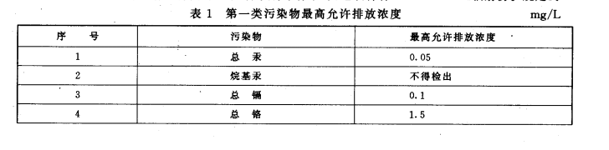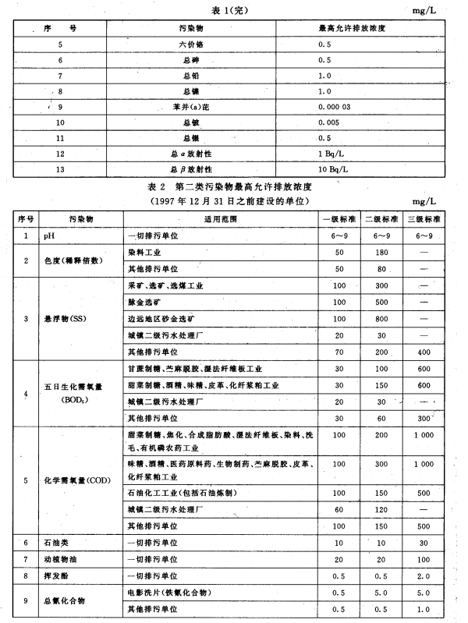
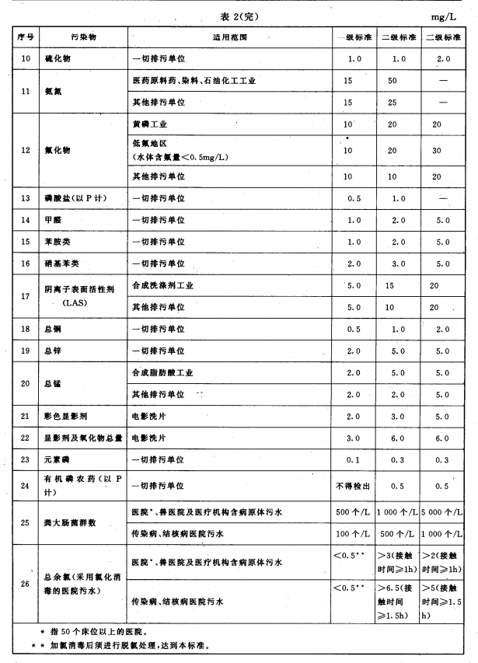

附图2：
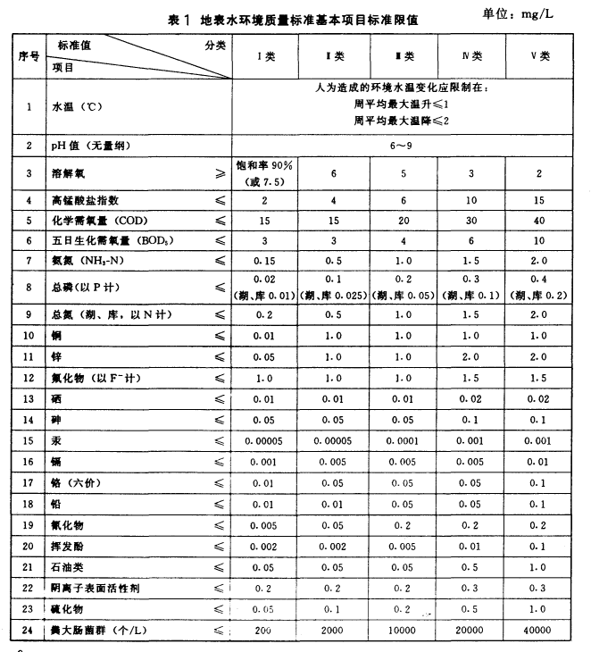

附图3：

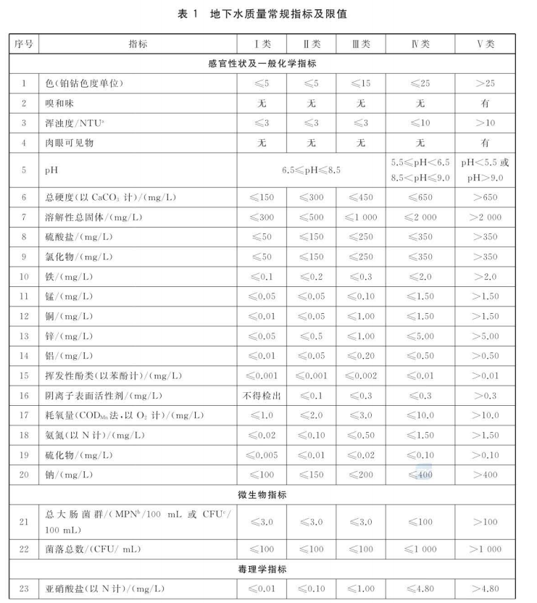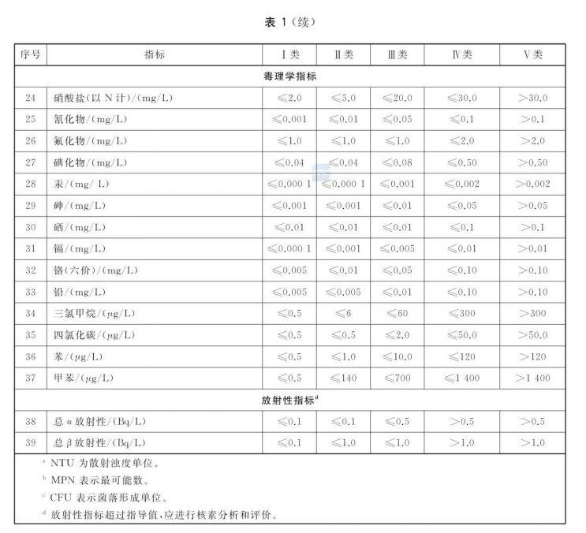

附图4：
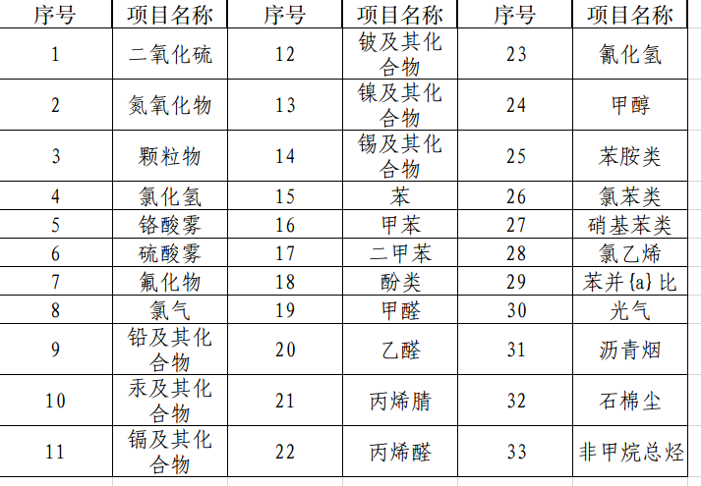

附图5：
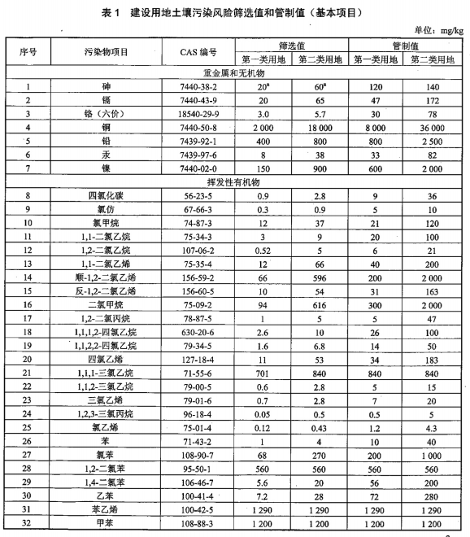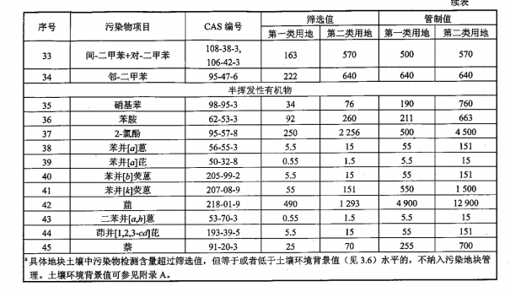

附图6：
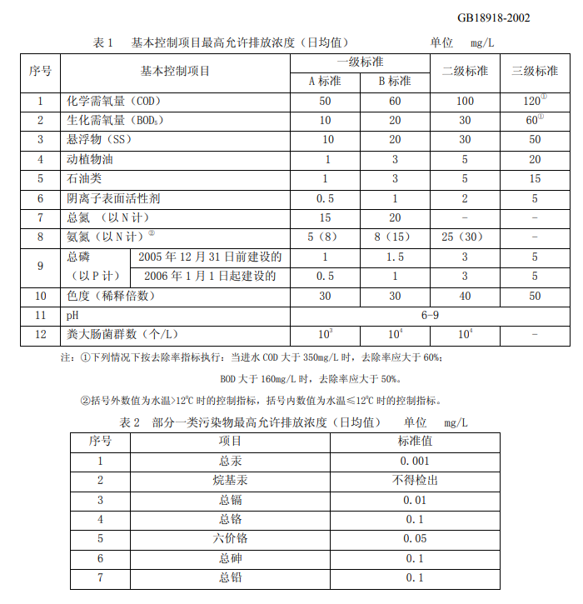

附图7：
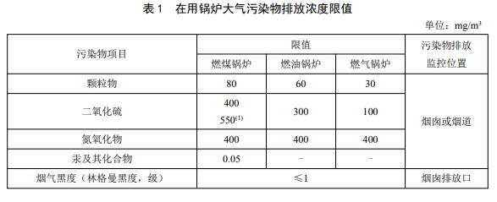

第六章 投标文件格式

(招标项目名称)

投标文件

项目编号：

投标人名称： (盖章)

法定代表人或其授权委托代理人： (签字或盖章)

年 月 日

目 录

一、投标函
二、法定代表人身份证明
三、法定代表人授权委托书
四、开标一览表
五、投标报价说明
六、投标保证金
七、投标人基本情况
八、技术方案
九、其他资料

（注：投标人可根据自身情况，相应调整、增加目录内容）
一、投标函及投标函附录
（一）投标函

(采购人名称)：
1.我方已仔细研究了 (项目名称) 招标文件的全部内容，投标报价：折扣系数： ) ,项目负责人： 合同履行期限： ，服务标准： ，并按合同约定实施和完成承包上述招标项目。
2.我方承诺在投标有效期90天内不修改、撤销投标文件。
3.随同本投标函提交投标保证金一份，金额为人民币(大写) 元(¥ )。
4.如我方中标：
(1)我方承诺在收到中标通知书后，在中标通知书规定的期限内与你方签订合同，并遵守合同中关于权利和义务的约定；
(2)我方承诺按照招标文件中规定的服务内容及要求在合同约定的期限内，完成并移交全部合同内容。
5.我方在此声明，所递交的投标文件及有关资料内容完整、真实和准确。
6． (其他补充说明)。

投 标 人： (盖单位章)
法定代表人或其授权委托代理人： (签字或盖章)
地 址：
网 址：
电 话：
传 真：
邮政编码：
年 月 日
（二）投标函附录

序号 | 条款名称 | 约定内容 | 是否响应
1 | 项目负责人 | 姓名：
2 | 合同履行期限 | 以实际合同签订为准
3 | 投标有效期 | 90天
4 | 委托人要求 | 符合第五章规定
5 | 服务标准 | 开展2026年度执法、信访及涉气重点污染源监督性监测等，服务内容包括：开展涉气企业监督性监测、日常信访、应急监测，配合我市迎接2026年中央生态环境保护督察等监测，同时为避免监督性监测与企业自行监测为同一家监测机构且满足督察期间监测的急迫性，拟委托2家社会化检验机构开展监测，监测机构资质、人员、仪器设备须满足工作需要，保障监测全过程符合技术规范，出具规范性检测报告。污染源监测制定监测计划，执法、信访、应急等统筹开展，开展应急监测任务时能够按照规定的时间到达现场开展监测。
备注：投标人应当在响应招标文件中规定的实质性要求和条件的基础上，可做出其他有利于采购人的承诺。此类承诺可在本表格后另附表格进行补充说明。

投 标 人： （盖单位章）

法定代表人或其委托代理人： （签字或盖章）

年 月 日

二、法定代表人身份证明和授权委托书

(一) 法定代表人身份证明

投标人名称：
单位性质：
地址：
成立时间： 年 月 日
经营期限：
姓名： 性别： 年龄： 职务：
系 (投标人名称) 的法定代表人。
特此证明。

投标人： (盖单位章)
年 月 日

(二)授权委托书（如有）

本人 (姓名) 系 (投标人名称) 的法定代表人，现委托 (姓名) 为我方代理人。代理人根据授权，以我方名义签署、澄清、说明、补正、递交、撤回、修改 (项目名称) 投标文件、签订合同和处理有关事宜，其法律后果由我方承担。
委托期限： 。
代理人无转委托权。
附：法定代表人身份证明；被授权人身份证明。

投 标 人： (盖单位章)
法定代表人： (签字)
身份证号码：
委托代理人： (签字)
身份证号码：

年 月 日

三、开标一览表（具体内容以政采云平台为准）

项 目 名 称 ：
项 目 编 号：

投标人名称
投标报价
（折扣系数）
合同履行期限
服务标准
优惠条件 | （有/无）
服务承诺 | （有/无）
备注 | - 本表只做唱标时使用，但本表的一切内容均具有法律效力，不得更改。  - 填报的内容必须和投标文件及投标函中的内容一致。  - 优惠条件、服务承诺两项，详细内容必须在投标文件中载明，本表只填写“有”“无”即可。
投标人： （盖章） 法定代表人或被授权人： （签字或盖章）

四、投标保证金

致 （招标代理机构名称）：

[投标人名称]（以下称“投标人”）于 年 月 日递交了 [项目名称及标段]的投标文件。并附有人民币 万元作为投标保证金。
我方同意招标文件第2章有关投标保证金的规定，并对我方有约束力。

附：开户许可证或基本存款账户信息、汇款凭证。

投标人：（公章）

法定代表人或被授权代表： （签字或盖章）

日 期： 年 月 日

五、资格审查资料
(一)投标人基本情况表
投标人名称
注册资金 |  |  |  |  | 邮政编码
联系方式 | 联系人 |  |  |  | 电 话
联系方式 | 传真 |  |  |  | 网址
法定代表人 | 姓名 |  | 技术职称 |  |  |  | 电话
技术负责人 | 姓名 |  | 技术职称 |  |  |  | 电话
企业资质证书 | 类型：等级：证书号：
质量管理体系证书（如有） | 类型：等级：证书号：
营业执照号 |  |  |  | 员工总人数：
注册资本 |  |  |  | 其中 |  | 高级职称人员
成立日期 |  |  |  |  |  | 中级职称人员
基本账户开户银行 |  |  |  |  |  | 技术人员数量
基本账户银行账号 |  |  |  |  |  | 各类注册人员
经营范围
近三年营业额
投标人关联企业情况（包括但不限于与投标人法定代表人为同一人或者存在控股、管理关系的不同单位）
备注
注：在本表后须附投标人营业执照（副本） 、开户许可证或基本存款账户信息的复印件等资料。

(二)投标人完成类似项目情况表

项目名称
项目所在地
发包人名称
发包人地址
发包人电话
合同价格
合同履行期限
服务内容
项目负责人
项目描述
备注

（三）正在承接和新承接的项目情况表
项目名称
项目所在地
发包人名称
发包人地址
发包人电话
签约合同价格
合同履行期限
合同内容
项目负责人
项目描述
备注
注：投标人须提供同类或类似业绩中标通知书或合同协议书复印件，加盖公章并装订在投标文件中。所有复印件必须要清晰、字迹清楚。

(四)投标人拟投入人员情况(格式自拟）

序号 | 姓名 | 性别 | 年龄 | 学历 | 身份证号 | 专业 | 经验  年限 | 在本项目中担任职务
1
2
3
4
5
6
…

投标人：（公章）

法定代表人或被授权代表： （签字或盖章）

日 期： 年 月 日

（五）财务状况

(六) 人员简历表
姓名 |  | 性别 |  | 年龄
职务 |  | 职称 |  | 学历
参加工作时间 |  |  | 从事行业年限
相关资格证书编号
正在承接或已经完成的项目
序号 | 项目名称 | 招标单位 | 委托事项 | 项目投资额 | 日期
注：项目负责人应相应证件，管理过的项目业绩须附中标通知书或合同协议书复印件。提供在近三年（2023年-至今）内的同类或类似项目业绩的中标通知书或合同协议书的复印件。

六、技术方案

投标文件技术部分

技术部分（暗标）

投标文件技术标必须遵守的统一格式和规范。
技术标文件（暗标）未按以下“盲评”要求制作的，为无效投标，除下述要求外，不得因暗标格式问题认定为无效投标：
1.版面要求：A4纸张大小；
2.颜色要求：所有文字、图表均为黑色；
3.字体要求：标题及正文部分所用文字均采用“宋体”四号“常规”字；图、表内的字体及字号不作要求；全部使用中文标点符号；所有字体均不得出现加粗、加色、倾斜、下划线等标记；
4.排版要求：页边距要求上边距2.5厘米，其余均为2厘米；不得设置目录；正文行间距为固定值30磅；文字内容（含正文标题、正文及表格标题）统一设为左对齐；首行缩进2字符，不得有空格；段落前后不设置空行；不得设置页眉、页脚和页码；图、表部分对齐形式统一设为居中对齐；
5.其它：除满足上述各项要求外，构成投标文件的“技术暗标”的正文中均不得出现供应商的名称和其它可识别供应商身份的字符、徽标、人员名称以及其他可能被辨别出供应商身份的任何标记。

七、其他资料

（1）优惠条件

（2）服务承诺

（3）无不良行为记录承诺书

（4）“信用中国”及“中国政府采购网”企业信用情况查询截图
（5）投标人认为需要提供的其他资料

八、中小企业声明函（服务）

本公司（联合体）郑重声明，根据《政府采购促进中小企业发展管理办法》（财库﹝2020﹞46 号）的规定，本公司（联合体）参加（单位名称）的（项目名称）采购活动，服务全部由符合政策要求的中小企业承接。相关企业（含联合体中的中小企业、签订分包意向协议的中小企业）的具体情况如下：
1. （标的名称） ，属于（采购文件中明确的所属行业）；承接企业为（企业名称），从业人员 人，营业收入为 万元，资产总额为 万元1，属于 （中型企业、小型企业、微型企业）；
2. （标的名称） ，属于（采购文件中明确的所属行业）；承接企业为（企业名称），从业人员 人，营业收入为 万元，资产总额为 万元，属于 （中型企业、小型企业、微型企业）；
.......
以上企业，不属于大企业的分支机构，不存在控股股东为大企业的情形，也不存在与大企业的负责人为同一人的情形。
本企业对上述声明内容的真实性负责。如有虚假，将依法承担相应责任。。
企业名称（盖章）：
日 期：

①从业人员、营业收入、资产总额填报上一年度数据，无上一年度数据的新成立企业可不填报

九、残疾人福利性单位声明函
（如果是，提供）
本单位郑重声明，根据《财政部 民政部 中国残疾人联合会关于促进残疾人就业政府采购政策的通知》（财库〔2017〕141号）的规定，本单位为符合条件的残疾人福利性单位，且本单位参加______单位的______项目采购活动提供本单位制造的货物（由本单位承担工程/提供服务），或者提供其他残疾人福利性单位制造的货物（不包括使用非残疾人福利性单位注册商标的货物）。
本单位对上述声明的真实性负责。如有虚假，将依法承担相应责任。

供应商名称（盖章）：
法定代表人（单位负责人）
或授权代表（签 章）：

日期: 年 月 日

十、省级以上监狱管理局、戒毒管理局（含新疆生产建设兵团）出具的属于监狱企业的证明文件
（如果是，提供）

